Preparación y evaluación de proyecto.

Unidad I indicadores financieros

Interés Simple e Interés Compuesto

Hoy -> capital

P1 -> interés -> simple o compuesto

Pn -> valor futuro o monto

Interés simple

C = capital  
I = tasa de interés  
N = periodo del contrato

I = c*i*n

M = c+ i

Reemplazo:

I = c*i*n

M = c + c * i * n

M = C* (1+i*n)

Interés compuesto

donde:

C = capital  
I = interés  
I1 = interés periodo siguiente  
In = interés periodo enesimo

M = * (1+i)^n

Ej: para

C = 100.000

I = 4% mensuales

N = 3 dias

M = 100.000 (¿)^3

¿ = $\sqrt[30]{(1+0,04)}$

En el caso anterior, se debe transformar el periodo n en base a los 30 dias del mes**

***Ejemplo***

C = 100.000

I = 4% mensual

N = 3 meses

I = 100.000*0.04*3

Ejercicios interés compuesto guía 1:

1. Calcular el valor futuro de un capital de $ 400.000 en 3 años a una tasa del 13% anual compuesto.

C: $400.000  
I: 13% anual  
N: 3 años

400.000*(1+0,13)^3 = $557.158

2- Calcular el valor futuro de $ 840.000 depositados al 9% semestral durante 14 años y 6 meses.

C: 840.000

I: 9%

N: 29 semestres

400*(1+0,09)^29 = $10224632

3- Hallar el valor futuro a interés compuesto, de un capital de $ 100.000 durante 30 meses a una tasa de interés de 10% anual.

C: 100000  
I: 10% anual  
N 30 meses

100000*($\sqrt[12]{(1+0,1)}$)^30 = 12.6905

ROI

Mide la eficacia de la inversión

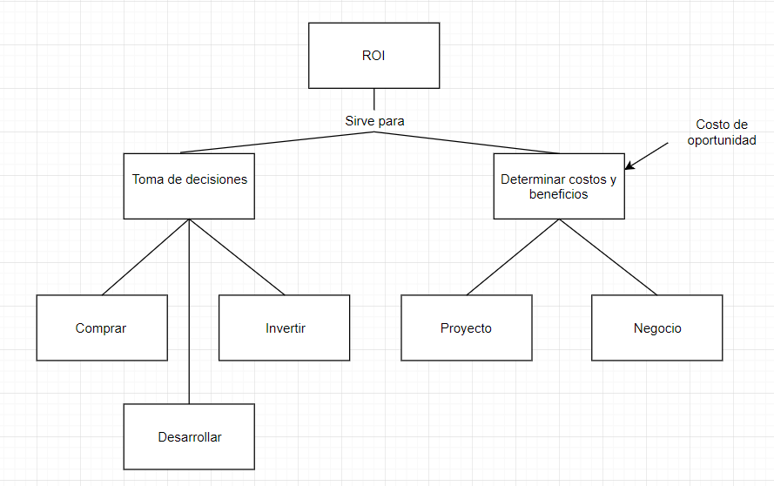

ROI = $\frac{Beneficios-Inversión}{Inversión}$

Payback:

|  |  |  |  |
| --- | --- | --- | --- |
| Periodo 0 (inversión) | Periodo 1 | Periodo 2 | Periodo 3 |
| -1000 | 500 | 490 | 30 |

Corresponde al numero de periodos en los que se recupera la inversión inicial, en este caso se recupera en el tiempo.

Una empresa tiene excedentes de caja de $1.000.000 los cuales desea depositar durante 45 días a una tasa de 0,98 % mensual compuesto.

Al cabo de 25 días decide retirar los fondos el banco le castiga su valor presente en un 5%

Tres días después el 40% del fondo es depositado a 35 días, en un banco que ofrece el 40% del fondo es depositado a 35 días, en un banco que ofrece un 4% semestral compuesto. La diferencia la invierte en un fondo que pide el 1% mensual; el contrato tiene una duración de 30 días.

1. ¿Cuánto dinero se rescata al término del período?
2. Diagrame en líneas de tiempo
3. Al final de cuantos días se retira la totalidad del dinero

C1: $1.000.000  
I1: 0,98% mensual compuesto  
P1: 45 dias, pero retira a los 25 con un castigo del 5%

1.000.000*($\sqrt[30]{(1+0,0098)}$)^45 = $1.014.735

1.014.735%($\sqrt[30]{(1+0,0098)}$)^20 = $1.008.159

1.008.159*0,95 = 957.751